|  |
| --- |
| PERIGORD Noir - Région LES EYZIES |

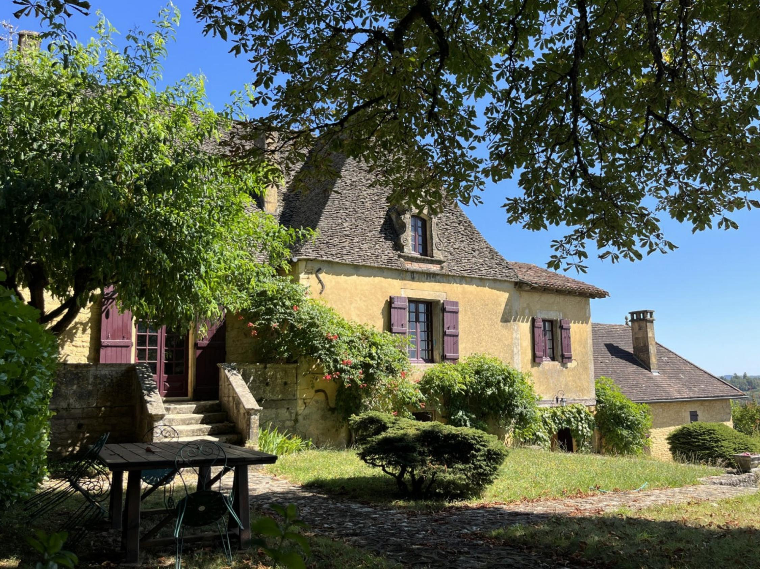

Réf: MP113739

699 600 € honoraires inclus à la charge de l'acheteur.

Belle demeure authentique dans un village typique entre Sarlat et Les Eyzies.

|  |  |  |  |  |  |  |
| --- | --- | --- | --- | --- | --- | --- |
| |  |  | | --- | --- | | IMG_6061 | IMG_6006 | | IMG_6064 | IMG_5745 | | IMG_6059 | IMG_6039 | |

|  |  |  |  |  |  |  |
| --- | --- | --- | --- | --- | --- | --- |
| |  |  |  | | --- | --- | --- | | Caractéristiques: | | | | * Type: Maison Ancienne * Mitoyenneté: Aucune | * Surf. hab: 290 m² * Terrain: 2 150 m² * Séjour: 45 m² * Hameau / Village * Exposition: Est Ouest | * 6 chambres * 4 s.d.b * 11 pièces * Cuisine: Indépendante * Chauffage: Fuel | |

|  |  |  |  |  |
| --- | --- | --- | --- | --- |
| |  |  | | --- | --- | | Détails complémentaires: | | | Situation du bien:   * Village   Rez de Jardin:   * 3 Caves de 40,30 et 37 m².   Rez de chaussée:   * Chambre avec alcôve de 30 m². * Cuisine de 11 m². * Salon de 45 m² avec cheminée. * Salle à manger de 28 m². * Salle de bains de 13 m² avec wc.   Dépendances:   * Annexe attenante à la maison principale avec pièce à vivre de 41 m² au rdc et chambre en mezzanine de 25 m² avec salle d'eau. Chauffage électrique. * Gîte /maison d'amis avec salon de 30 m², 2 chambres de 17 et 12 m², salle d'eau au rdc et une chambre mansardée de 13 m² au sol, chambre mansardée de 10 m² au sol, salle d'eau à l'étage.   DPE:   * Consommation énergétique en énergie primaire 322,00 KWHep/m²an * Emission de gaz à effet de serre 84,00 Kgco2/m²an * Date de réalisation DPE 14/03/2022   Chauffage:   * CC Fuel | Chauffage (suite):   * Electrique   Equipements divers:   * Tout à l'égout   Services:   * Ville la plus proche : * Aéroport 30 mn environ. * Autoroute 20 mn environ. * Calme * Commerces 15 mn. * Dépendance * Ecole 15 mn. * Gare 15 mn. * Gîtes * Hôpital 20 mn. * Internet / ADSL * Vue * Plain-pied   Terrain:   * Cour * Cloturé * Piscine /piscinable. * Terrasse   Vue:   * Dégagée | |

|  |  |  |  |  |  |  |  |  |
| --- | --- | --- | --- | --- | --- | --- | --- | --- |
| |  |  | | --- | --- | | Consommations énergétiques: | | |  |  | | **322 KWHep/m² an** | **84 Kg CO2/m² an** | | **Classe DPE - F** | **Classe GES - F** | |

**Agent responsable du dossier**: Monsieur Ludovic MONS

E-mail: mperigord@wanadoo.fr

Mobile: 0672150964

Les informations sont données à titre informatif et non contractuel.